## logo_noir.png

## 

## Ecole Supérieure Privée des Technologies de l’Information et de Management de Nabeul

**Année Universitaire 2021-2022**

# DS Pratique

Mars 2022

# Semestre 2

|  |  |
| --- | --- |
| **Matière:** Data integration services SSIS | **Documents Autorisés :** NON  **Calculatrice scientifique autorisée :** OUI |
| **Classe** : 2 BI2 | **Enseignants : Mme. FENNIA Safa** |
| **Durée :**1H | **Date : 12/03/2022** |

NB : Il sera tenu compte de la présentation de votre copie ainsi que les étapes des calculs.

**Travail à faire :**

NB : Nommer les packages nécessaires sous le package **SSIS** par « **package\_num de la question »**

Renommer les composants utilisés pour avoir un package bien commenté

* **Création de la base et chargement des données**

1. Créer la base de données **Examen SSIS** sous SQL Server
2. Alimenter la table **salesdata** sous **Examen SSIS** avec le fichier excel **data source.xlsx** et vérifier le chargement

* **Ajout des colonnes**

1. Dans une nouvelle table nommée **« sales »,** Ajouter et charger dans la table **sales** la colonne : **fullname** qui contient le nom et le prénom du client en majuscule
2. Ajouter et charger dans la table **sales** la colonne : statut qui prend « C » si le client est Célibataire et « M » s’il est Marié.

**NB :** La syntaxe **if else** dans ce composant est la suivante :

Si (a>b) c=1 sinon c=2 est équivalente à (a>b) ? 1 :2

1. Remplacer les « Niveau d'étude » qui sont Null par « NA »

**Extraction des données**

1. Dans une nouvelle table nommée **ListeNull**, charger tous les clients qui ont un Niveau d'étude **NULL** , le reste des clients vont être chargés dans une deuxième table nommée **ListeNOt Null**
2. Pour tous les clients qui ont un Niveau d'étude **not null** **,** Calculer la **valeur minimale de revenu annuel** , **la valeur maximale de nbre des enfants** **, la moyenne de revenu annuel**, **le nombre de différents niveau d’étude** , stocker les résultats dans des variables dans un fichier plat nommé **« resultat\_calcul »**
3. Charger la dimension « Niveau d’étude » qui contient les différents niveaux d’études de la table **salesdata**

NB : chaque niveau d’etude doit être identifiée par un **key-Niveau**

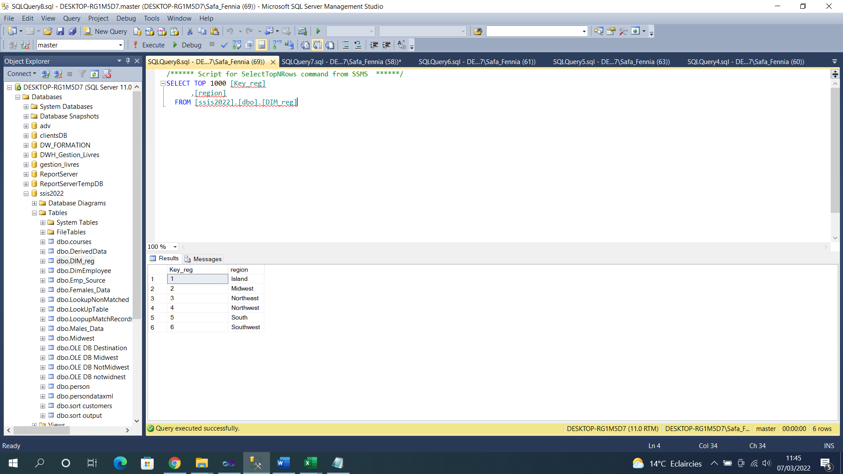

Bon courage